Područje rada: POLJOPRIVREDA, PROIZVODNJA I PRERADA HRANE
PREHRAMBENI TEHNIČAR

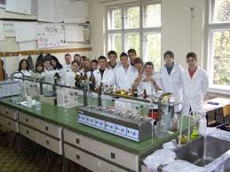
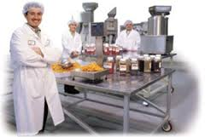
Školovanje traje četiri godine u odeljenju sa 30 učenika. Pored teorijske nastave izvode se i vežbe u laboratorijama i industriji, u skladu sa zahtevima i praksom Evropske unije. Usvajaju se principi i primena dobre proizvođačke prakse i preduzetništva.
Učenici stiču stručna znanja iz oblasti skladištenja, prerade i kontrole kvaliteta sirovna i proizvoda biljnog i životinjskog porekla. Učenici se osposobljavaju za rad i kontrolu procesa u pogonima prehrambene industrije, laboratorijama ili pokretanje sopstvenog biznisa.
Svršeni učenici mogu da rade u proizvodnji: vode za piće, konzervisane hrane, skroba, stočne hrane, šećera, čokolade i keksa, hleba i peciva, kvasca, piva, vina, alkohola... Takođe učenici mogu da rade u svim hemijskim ili mikrobiološkim laboratorijama.
Mogućnosti za nastavak školovanja su na svim fakultetima ili višim školama strukovnih studija.

Područje rada: POLJOPRIVREDA, PROIZVODNJA I PRERADA HRANE
P E K A R
Školovanje traje tri godine. Praktična nastava se izvodi u školskoj pekari ali i u proizvodnim
pogonima Pančevačke pekare. Učenici se osposobljavaju da koriste mašine i uređaje
u pekarskoj industriji. Učenici se sposobljavaju za samostalan rad u proizvodnji hleba,
peciva, testenina i nekih vrsta kolača.
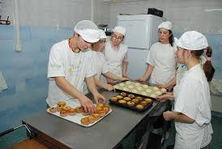
Po završetku obrazovnog profila učenici se mogu zaposliti u pekarskoj industriji,
privatnim pekarama, trgovini. Pored stručnih znanja i veština svršeni učenici su
osposobljeni da mogu voditi i sopstvenu firmu u ovoj oblasti rada.
M E S A R
Školovanje traje tri godine. Učenik stiče znanja o obradi mesa, proizvodnji suhomesnatih
prerađevina, pripremi i obradi roštiljskog mesa, prodaji mesa i mesnih prerađevina.
Obavlja sve operacije na liniji klanja. Poznaje različite načine konzervisanja hrane,
korišćenje odgovarajuće ambalaže. Prilagođava ponašanje različitim vrstama potrošača,
u skladu sa kodeksom ponašanja. Priprema sveže meso za prodaju, reže ga, odmerava težinu.
Praktična nastava obavlja se u klanicama i mesarama.
Radi u mesarskoj industriji ili prodajnim objektima.
